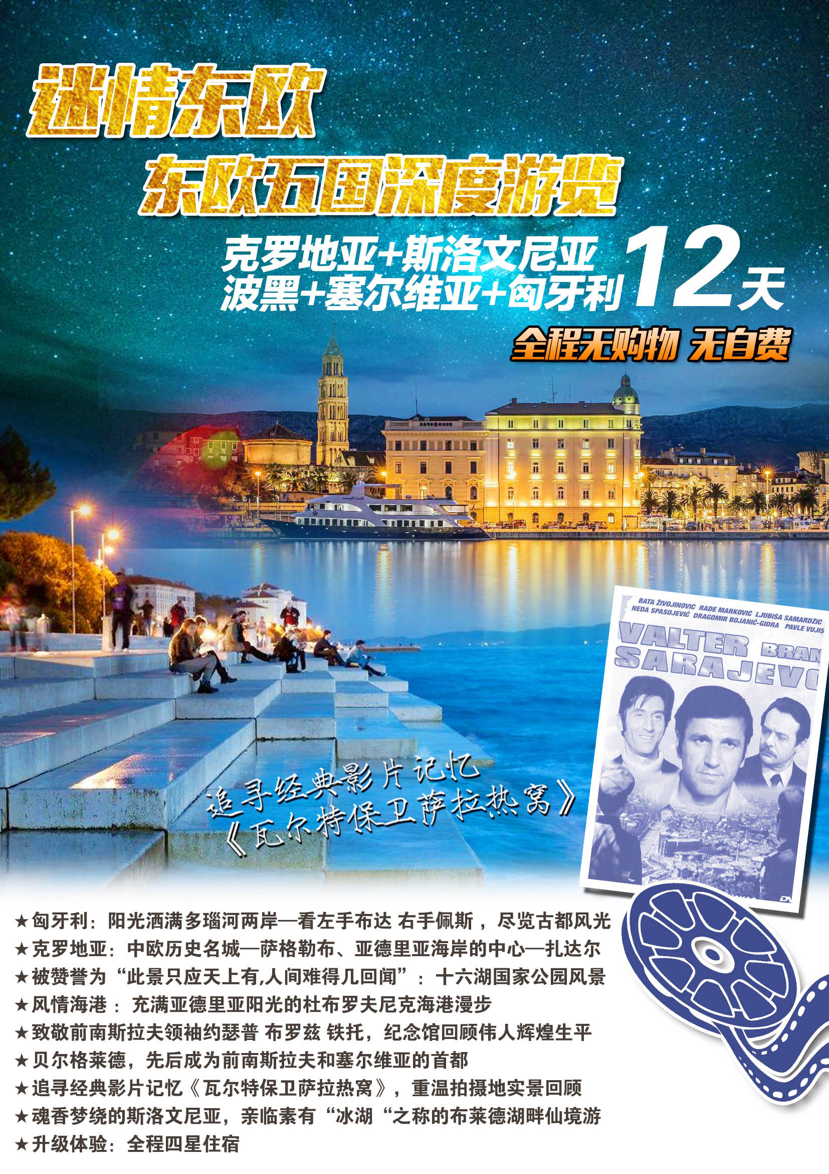


出发城市：北京 匈牙利签证
出行时间： 2017年7月30日 2017年8月3日；
机 位： 70位；
成团人数： 35人/团；
报 价： 17800元/人（不含：境外司导服务费120欧元/人）；
联系人：马超 联系电话：13701328539（同微信）
精彩概括：
★醉人的匈牙利：阳光洒满多瑙河两岸—看左手布达 右手佩斯 ，尽览古都风光
★精彩的克罗地亚：中欧历史名城—萨格勒布
★被赞誉为“此景只应天上有,人间难得几回闻”：十六湖国家公园风景
★风情海港 ：充满亚德里亚阳光的杜布罗夫尼克海港漫步
★致敬前南斯拉夫领袖约瑟普 布罗兹 铁托，纪念馆回顾伟人辉煌生平
★贝尔格莱德，先后成为前南斯拉夫和塞尔维亚的首都
★追寻经典影片记忆《瓦尔特保卫萨拉热窝》，重温拍摄地实景回顾
★魂香梦绕的斯洛文尼亚，亲临素有“冰湖“之称的布莱德湖畔仙境游
★升级体验：全程四星住宿；正餐安排中式六菜一汤或当地简式西餐
国家 | 首都
“匈牙利 | 布达佩斯
克罗地亚 | 萨格勒布
波斯尼亚和黑塞哥维那 | 萨拉热窝
塞尔维亚 | 贝尔格莱德
斯洛文尼亚 | 卢布尔雅那
餐食信息：
早餐：酒店内早餐 午晚餐：行程中标准的中式六菜一汤或当地简式西餐
实用信息：
欧洲主要城市各月平均气温参考表：(摄氏度)
国家/月份 | 1月 | 2月 | 3月 | 4月 | 5月 | 6月 | 7月 | 8月 | 9月 | 10月 | 11月 | 12月
贝尔格莱德 | 2 | 5 | 10 | 16 | 21 | 25 | 28 | 27 | 23 | 17 | 10 | 3
布德瓦 | 3 | 5 | 10 | 15 | 20 | 24 | 25 | 26 | 22 | 16 | 10 | 2
萨格勒布 | 3 | 6 | 11 | 16 | 21 | 25 | 27 | 26 | 22 | 16 | 9 | 4
杜布罗夫尼克 | 12 | 13 | 15 | 17 | 21 | 25 | 29 | 28 | 25 | 21 | 15 | 10
萨拉热窝 | 3 | 5 | 9 | 14 | 19 | 21 | 24 | 26 | 21 | 16 | 8 | 1
布达佩斯 | -3 | -1 | 3 | 8 | 15 | 19 | 21 | 21 | 17 | 9 | 5 | -1
航班信息：（以下航班信息以航空公司当天实际调配为准）
国际航空公司：奥地利航空
爱旅行 爱健康

行程中纬度变化大
部分城市昼夜温差大
请备好长衫、毛衣等防寒衣物
以备不时之需
适量准备常用药物



第一天 7月30日 第一天8月3日
北京维也纳布达佩斯
08：00于首都国际机场集合，在此我们的领队和送团人会恭候您的到来！
08：30由送团人讲解出团注意事项并开始准备办理登机手-续。
11：20搭乘航班OS064 1120- 1550 飞往维也纳
17：20搭乘航班OS721 1720 -1805 飞往匈牙利首都布达佩斯
18：45抵达布达佩斯，集体等候领取行李
19：45专车接机出发前往酒店休息
酒店：四星级酒店
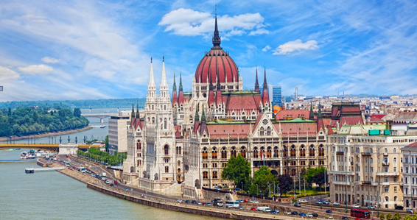

第二天7月31日 第二天8月4日
布达佩斯（巴拉顿湖区）-匈牙利小镇
08：30酒店内享用早餐
09：30来到多瑙河上的明珠-布达佩斯，蓝色多瑙河从西北蜿蜒流向东南，穿越布达与佩斯的中心，被联合国教育科学及文化组织列为世界文化与自然遗产。参观融合历史、艺术与政治的古迹-英雄广场，文利连纪念碑，广场上的整个建筑群宏伟壮观。观伊丽莎白大桥，宏伟壮观的新哥特式建筑-国会大厦，可以鸟瞰整个布达佩斯全城景观的制高点-渔人堡参观。
12：30 餐厅内享用午餐
14：00前往匈牙利境内最美丽的巴拉顿湖区，其南岸有欧洲最长的湖岸沙滩，北岸是火山丘地形的大片葡萄园，湖岸四周有森林、古城点缀其间，欣赏美丽的景色
18：00餐厅内晚餐
19：00 送酒店休息
早餐：酒店内早餐 午餐：中式六菜一汤 晚餐：简式西餐 酒店：四星级酒店

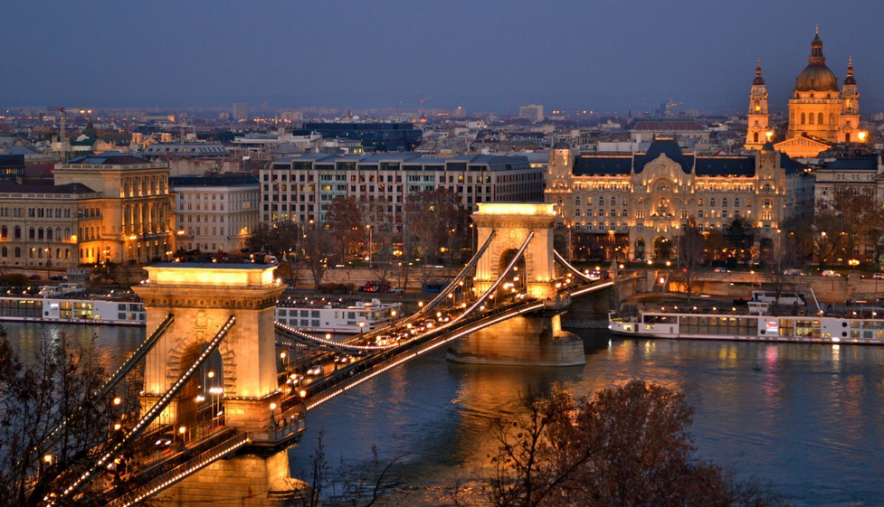

第三天 8月1日 第三天8月5日
匈牙利小镇—（380KM，4H）布莱德湖-（40km）卢布尔雅那
08：00酒店内享用早餐，
08：30驱车出发前往布莱德湖畔
13：00布莱德湖坐落在阿尔卑斯山脚下，湖心有一座可爱的小岛，岛上的圣母教堂是各地游客许愿的圣地。远方是阿尔卑斯山定的皑皑白雪，而脚下却是一片碧绿。（午餐自理）
15：00 返回斯洛文尼亚首都卢布尔雅那。
16：00卢布尔雅那的标志建筑—龙桥；横跨卢布尔雅那的标志建筑的三桥；之后是参观：卢布尔雅那的中心广场—城市广场；斯洛文尼亚的政治中心—共和国广场，广场旁最大的建筑是议会大厦；还有以伟大诗人普列舍伦命名的普列舍伦广场等市区景观。
18：00 餐厅内享用晚餐
19：00送酒店休息
早餐：酒店内早餐 午餐：自理餐食 晚餐：中式六菜一汤 酒店：四星级酒店
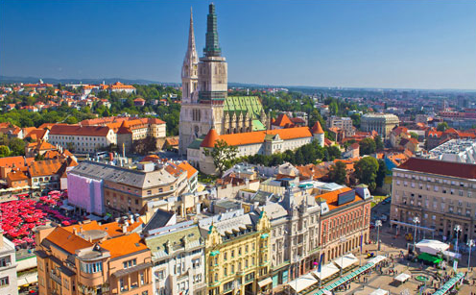

第四天8月2日 第四天8月6日
卢布尔雅那—（190KM、约2h）-萨格勒布
08：00酒店内享用早餐
09：00 驱车出发克罗地亚首都-萨格勒布
11：00游览主要景点，BAN JELACICI广场，外观克罗地亚最大的圣史蒂芬大教堂，DOLAC市场，石门，国会大厦，圣马克大教堂以及ST CATHARINE教堂等奥匈帝国时期城市风貌，感受欧洲歌德式，巴洛克城市建筑的独特视角。
12：30 餐厅内享用午餐
14：00继续游览：在圣•马克教堂的另一端就是保存完好的萨格勒布古城门，它是老城仅存的一座城门，建于罗马时代。古城门对面就是著名的洛特尔萨克塔，它曾经是老城城墙的一部分。至今，上面还保存有一门大炮，当然，不是用来守卫城门的，而是用来报时的。
18：00 餐厅内享用晚餐
19：00送酒店休息
早餐：酒店内早餐 午餐：中式六菜一汤 晚餐：中式六菜一汤 酒店：四星级酒店

第五天8月3日 第五天8月7日
萨格勒布 -普利特约维采(137KM、约2h)-斯普利特
07：00酒店内享用早餐
07：30 驱车前往十六湖
10：00游览【普利特维采湖国家公园★】（含小火车和游船），又称为十六湖国家公园，国家公园建于1949年，并于1979年登录为世界遗产。千百年来，流动的水在石灰石和白垩质的地形上不断钙华沉积，创造天然大坝及一系列美丽的湖泊，洞穴和瀑布。岩溶流域大约有20湖泊，所创造的沉积碳酸钙沉淀水通过该区的苔藓，藻类和水生细菌，这些奇怪的创建，含有钙华的形状和特点，形成房屋状和拱形样式的洞穴。普利特维采国家公园包含了十六座一系列美丽的湖泊，洞穴和瀑布。由于地质的剥蚀和崩落，潺潺流水与高挂天际的瀑布又形成另一种优美景致，将所有景色紧密结合着，山、水、森林仿若一体，美丽而特殊的景色让他成为闻名欧洲的森林国家公园。（景区内自理午餐）
13：00前往斯普利特
17：30送往酒店休息
早餐：酒店内早餐 午餐：自理午餐 晚餐：中式六菜一汤 酒店：四星级酒店
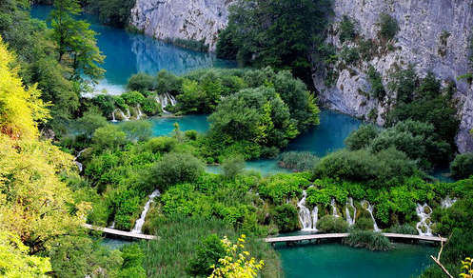

第六天8月4日 第六天8月8日
斯普利特-（134KM）杜布罗夫尼克(60KM)-莫斯塔尔
07：30酒店内享用早餐
08：00游览【戴克里仙宫★入内参观】（游览时间：约1.5小时左右），宫殿建于公元３０５年。占地３万平方米，宫墙高达17—21米，宽２米，宫殿正门６根大理石柱是远涉重洋从中东运至，工程浩繁，宏伟壮丽。之后前往美丽的特罗吉尔小镇，历史的凿痕让整座城市仿佛露天博物馆，希腊罗马的城市布局、中世纪的防御城堡、仿罗马式教堂、威尼斯哥德式、文艺复兴与巴洛克风格等，不同形式的宅邸在狭窄的中世纪街道交错，外围则环绕宽阔的滨海大道。1997年被联合国教科文组织列为世界遗产。（景区内自理）
10：00驱车出发前往杜布罗夫尼克
13：00杜布罗夫尼克是一座海港小城，融合了许多文化于一身，有『斯拉夫的雅典』之称，是克罗地亚最受欢迎的旅游胜地及健康疗养胜地，是世界上美丽的石城之一。巴涅海滩是杜布罗夫尼克最重要的公共海滩 ，也是东西海滩俱乐部的所在地。1979年被联合国教科文组织收入世界遗产名录。参观【藏圣芳济会修道院】，这里有欧洲最古老建于1317年的药房。城市守护神圣弗拉霍的雕像在全城各处都可以见到，他对杜布罗夫尼克的重要性如同圣马可对威尼斯的重要性。城市最大的教堂之一圣弗拉霍教堂就以他的名字命名。而另一位杜布罗夫尼克的仰慕者——乔治·萧伯纳在1929年访问这座城市时说：“如果你想看到天堂到底是什么样子，那么去杜布罗夫尼克吧！随后登上著名的【老城墙】（游览时间：不少于1小时）
16：30驱车出发前往莫斯塔尔
19：00送酒店休息
早餐：酒店内早餐 午餐：午餐自理 晚餐：中式六菜一汤 酒店：四星级酒店
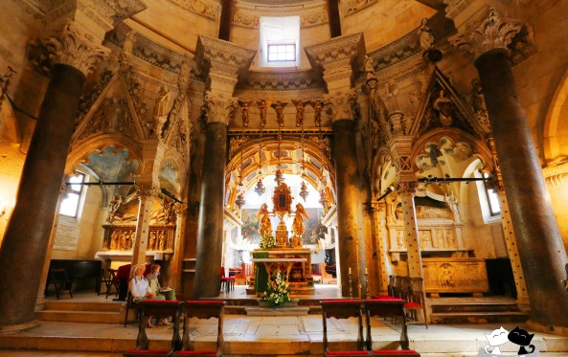

第七天8月5日 第七天8月9日
莫斯塔尔-（129KM、约2.5h）-萨拉热窝
08：00酒店内享用早餐
09：00 前往游览风光旖旎的波黑中世纪小城莫斯塔尔，参观古莫斯塔尔桥（老桥）（约10分钟）已被联合国教科文组织列为世界文化遗产；老城中的清真寺及土耳其时期的房子。由圆形鹅卵石铺砌而成的古城库君斯鲁克在老桥的两侧延伸开来，城中随处可见出售地毯、珠宝首饰、传统服装、领带和烟斗的小店
12：30 餐厅内享用午餐
13：30前往波黑首都萨拉热窝（车程约2.5小时）
到达萨拉热窝后简单市区游览，它是波黑的首都和经济、文化中心。二战后萨拉热窝曾是南斯拉夫社会主义联邦共和国的波斯尼亚与黑塞哥维纳社会主义共和国的首都，在中部萨瓦河支流博斯纳河上游附近。群山环抱，风景秀丽的古城。
17：30餐厅享用晚餐
18：30 返回酒店休息
早餐：酒店内早餐 午餐：中式六菜一汤 晚餐：中式六菜一汤 酒店：四星级酒店
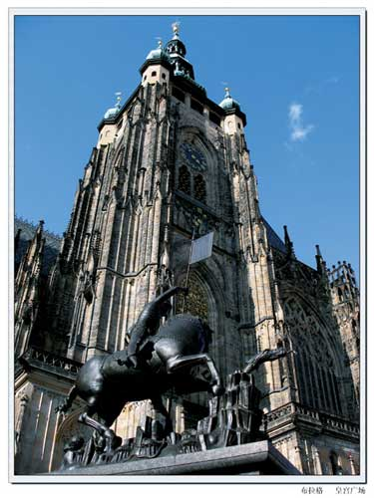

第八天8月6日 第八天8月10日
萨拉热窝-兹拉蒂波尔(250KM、约4h)
08：00酒店内享用早餐
09：00，游览五光十色的集市中心，在这里可以寻觅到电影“瓦尔特保卫萨拉热窝”的电影场景：钟楼、铁匠街、清真寺及其绿色的圆屋顶等等。前往位于城东的历史名胜—拉丁桥，当年，就在这座桥旁，奥匈帝国的王储费迪南大公被塞族青年刺杀，由此引爆了第一次世界大战。
12：00餐厅内午餐
14：00 驱车出发前往塞尔维亚的休闲圣地-兹拉蒂波尔
19：00餐厅享用晚餐
20：00返回酒店休息
早餐：酒店内早餐 午餐：中式六菜一汤 晚餐：中式六菜一汤 酒店：四星级酒店

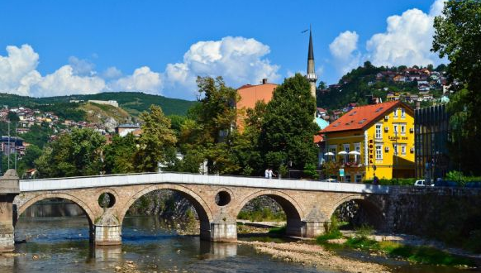

第九天8月7日 第九天8月11日
兹拉蒂波尔-贝尔格莱德（250KM、约4h）
08：00酒店内享用早餐
09：00出发前往塞尔维亚首都-贝尔格莱德游览（高速自理快餐）
14：00参观【铁托墓及纪念馆★入内参观】（游览时间：不少于45分钟），铁托墓位于贝尔格莱德城南的德迪涅山上，是原来的总统府，叫做花宫。一块长方体的白色大理石墓碑，上面没有任何歌功颂德的碑文，只镶有三行镏金大字：约西普·布罗兹，铁托，1892-1980。1999年5月7日，位于贝尔格莱德市中心的中国驻南联盟大使馆遭到美国飞机轰炸，造成馆舍主体建筑严重损坏，现已成为城内的一片绿化地。贝尔格莱德市内名胜—卡莱梅格丹城堡由巨大的石块组成，自凯尔特人统治时代就是军事重地，在这里可以欣赏到多瑙河与萨瓦河交汇的美景
18：00餐厅内享用晚餐
19：00返回酒店休息
早餐：酒店内早餐 午餐：自理午餐 晚餐：中式六菜一汤 酒店：四星级酒店

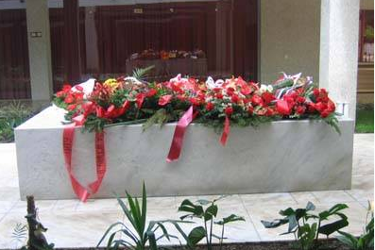

第十天8月8日 第十天8月12日
贝尔格莱德-380KM布达佩斯
08：30酒店内享用早餐
09：30【圣华沙教堂】，教堂分为新旧两部分，旧教堂内彩绘壁画，充分表现艺术精华，而新教堂外型雄伟，以伊斯坦堡圣索非亚教堂为蓝本而建，二次世界大战后曾经停建一段时间，现在内部仍在装饰装修中。如时间允许，我们还将前往瞻仰1999年遭美国轰炸的前中国驻南斯拉夫大使馆旧址。
12：00餐厅内午餐
13：00出发返回匈牙利首都布达佩斯。
18：00餐厅内享用晚餐
19：00返回酒店休息
早餐：酒店早餐盒 午餐：中式六菜一汤 晚餐：中式六菜一汤 酒店：四星级酒店
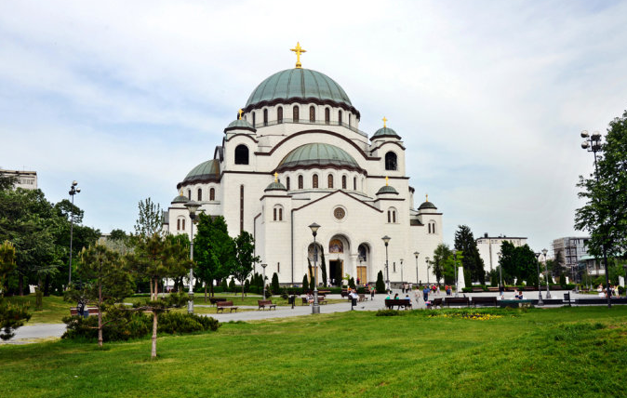

第十一天 8月9日 第十一天8月13日
布达佩斯/ 维也纳 /北京
07：00 酒店内享用早餐
08：00 整理行囊，出发前往机场
11 : 25 搭乘奥地利航空OS714 1125/1215 飞往维也纳
17：40 搭乘奥地利航空OS063 1740/0915+1返回北京
第十二天8月10日 第十二天8月14日
北京
09：15抵达北京首都机场T3航站楼，结束难忘的欧洲之旅。请您将护照和往返登机牌交给导游送回使馆销签。

确认行程以出团通知为准！自由活动时间无领队服务！

备 注：
此行程为旅游合同不可分割之部分，旅行社将严格按照行程执行。在不减少任何景点的前提下，导游可根据境外情况做顺序之调整，该调整不视为违约。当发生不可抗力、危及旅游者人身、财产安全，或者非旅行社责任造成的意外情形导致的景点、交通、住宿地点的临时变动、修改或更换，以及旅行社不得不调整或者变更旅游合同其他约定时,本公司会在事前向旅游者作出说明；确因客观情况无法在事前说明的，亦会在事后作出说明。因不可抗拒的客观原因（如天灾、战争、罢工等）和旅行社人为不可控因素（如航空公司航班延误或取消、领馆签证延误等）导致的一切超出费用（如在外延期签证费、食、宿及交通费、国家航空运价调整等）我公司有权追加差价。

服务标准：
- 欧洲国家邀请和签证费；
- 国际间往返机票（经济舱）及欧洲境内段机票（含机场税）；
- 全程欧洲四星级酒店及酒店自助早餐；
- 午晚餐以中式餐食为主（用餐标准为六菜一汤或西式简餐），
- 全程中文全程导游,旅游空调巴士,外籍司机；
- 欧洲境内中文陪同；
- 行程中带★的景点含门票费
- 境外旅游意外伤害保险。

报价不含以下服务：
- 护照费；
- 司机和导游服务费120欧元
- 洗衣、理发、电话、饮料、烟酒、付费电视、行李搬运等私人费用；
- 出入境的行李海关课税，超重行李的托运费、管理费等；
- 行程中未提到的其它费用：如特殊门票、游船（轮）、缆车、地铁票等费用；
- 公务活动及专业翻译费；
- 转机/火车时用餐；
- 单间差50欧元/人/晚
其他说明：
客户反映信息表，我社处理游客意见，以游客交回的《客户反映信息表》为依据，请您秉着公平、公正、实事求是的原则填写《客户反映信息表》

欧 洲 旅 游 须 知
机场集合
1. 请您于出团通知指定地点和时间准时集合；
2. 依据国际航空条例，每位乘客可以免费托运行李一件(重量不得超过20公斤；长，宽，高合计不得超过269公分), 但您务必紧记：证件、机票、任何种类的现金及贵重物品千万不能托运，刀具等利器、液体必需托运。由于行李需要经常被搬运，所以务请阁下事先检查所携带之行李箱是否坚固良好（托运行李内电器用品之闹钟、剃刀内的电池必须取出，以免发出声响）。此外每位乘客限携带手提行李一件，大小尺寸及重量，不同的航空公司皆有不同规定（原则上不能太大、太重）。通常为56cmX23cmX36cm、重量不超过6公斤）。

行程
- 行程中未标注“入内参观”或“*”的景点均为游览外观；入内参观景点均含首道门票；
- 本社有权根据景点节假日休息（关门）调整行程游览先后顺序，但游览内容不会减少，标准不会降低；
- 行程景点实际游览最短时间，以行程中标注时间为准；
- 行程中所列航班号及时间仅供参考，将根据实际情况做出合理的调整；
- 欧洲同北京时间时差：夏季六小时；冬季七小时（个别国家不同地区也会有时差，均以当地到达时间为准）；
- 行程中所注明的城市间距离，参照境外地图，仅供参考，视当地交通状况进行调整；
- 根据欧共体法律规定，导游和司机每天工作时间不得超过10小时；
- 根据国际航班团队搭乘要求，团队通常须提前3-3.5小时到达机场办理登机手续，故国际段航班在当地下午15点前（含15点），晚间21点前（含21点）起飞的，行程均不含午餐或晚餐；

签证
- 是否给予签证、是否准予出、入境，为有关机关的行政权利。如因游客自身原因或因提供材料存在问题不能及时办理签证而影响行程的，以及被有关机关拒发签证或不准出入境的，相关责任和费用由游客自行承担；
- 按照使馆规定，凡在旅行社办理签证的客人回国抵达首都机场时需将护照、全程登机牌交回使馆销签，届时会有专人收取，旅行社非常感谢游客的配合！同时，护照销签时间取决于各使馆的工作进度，由于旅游旺季或有大型活动等原因，使馆的工作量很大，销签的时间会长些，请客人予以理解并做好这个准备。
- 按照使馆规定，部分客人可能会被通知前往使馆进行面试销签，抽查到的客人必须按照使馆通知时间本人前往使馆，面试销签关系到使馆给予游客良好的记录，游客将予与配合！一般使馆会在团队回国前1-2天通知旅行社，旅行社会电话通知导游，由导游转告游客。建议客人将返程机票订在回国当天下午或第二天；如遇回国抵达当天为周五、周六或周日，请订下周一下午或晚上的航班，以避免使馆通知面试而耽误航班（各使馆周五下午不对外办公），面试产生的交通住宿等费用，由客人自理。
- 当您从欧洲离境时，一定检查海关是否给您的护照盖了清晰的离境章，它是您已经回到中国的唯一凭证。如果没有盖章或者章不清晰无法辨认将会导致使馆要求您面试销签，由此造成不必要的损失，非常抱歉只能由本人承担！ 请您谅解的同时也请您自己务必仔细留意！请务必保管好全程登机牌，并核对姓名拼写，发生姓名错误请及时告知导游，及时补救。若因客人自身原因丢失、缺损登机牌证明或姓名不正确，请抵达中国后配合旅行社第一时间前往使馆面试销签；如果不能当即销签，使馆将会通知面试核销签证，由此产生的所有费用由客人承担！

关于各国的签证要求：
克罗地亚：有2次或者多次往返的申根签证即可免签入境；
黑山：有2次或者多次往返的申根签证即可免签入境；
波黑：持有多次往返的申根签证即可免签入境；
塞尔维亚：持有效的申根签证、美签或者欧盟成员国签证即可入境；

各国语言、宗教信仰、特产及纪念品
国家 | 克罗地亚 | 斯洛文尼亚 | 波黑 | 塞尔维亚 | 保加利亚 | 罗马尼亚 | 黑山 | 阿尔巴尼亚 | 马其顿
语言 | 克罗地亚语 | 斯洛文尼亚语 | 波斯尼亚语，塞尔维亚语 | 塞尔维亚语 | 保加利亚语 | 罗马尼亚语 | 黑山语 | 阿尔巴尼亚语 | 马其顿语
宗教 | 天主教 | 天主教 | 伊斯兰教，东正教，天主教 | 东正教 | 东正教 | 东正教 | 东正教 | 东正教，伊斯兰教，天主教 | 东正教，伊斯兰教
特产及  纪念品 | 红珊瑚首饰 | 卢布尔雅那的陶器、装饰品和水晶 | 地毯，珐琅制品，铜制器皿 | 李子酒，传统乐器 | 玫瑰精油，玫瑰香水，葡萄酒 | 葡萄酒，香肠 | 熏火腿，奶酪 |  | 葡萄酒

中国驻各国大使馆或领事处联系方式
所在国家 | 地址 | 联系电话
克罗地亚 | MLINOVI 132,10000 ZAGREB, REPUBLIC OF CROTIA | 00385-1-4693014
斯洛文尼亚 | Koblarjeva 3, 1000 Ljubljana, the Republic of Slovenia | 00386-1-420855
波黑 | Brace Begica 17,71000 Sarajevo | 00387-61-132264
塞尔维亚 | Augusta Cesarca 2v,11000 Belgrade | 0038-111-2067900
保加利亚 | STR. ALEXANDER VON HUMBOLDT 7, SOFIA 1113, REPUBLIC OF BULGARIA | 00359－2- 9733910
罗马尼亚 | No.2, Nordului street, Sector1,Bucharest | 0040-241-2328858
黑山 | Radosava Burica 4a, Podgorica | 00381-81647384
阿尔巴尼亚 | Skenderbej STR,57, Tirana | 00355-232385
马其顿 | UI,474.Bj.20,91000 skpje | 00389-3134392

主要国家货币及参考汇率：
1 欧元(EUR) = 7.3338 可罗地亚库纳(HRK)
1 欧元(EUR) = 4.2362 罗马尼亚银币(RON)
1 欧元(EUR) = 129.153 阿尔巴尼亚列克(ALL)
1 欧元(EUR) = 61.573 马其顿王国第纳尔(MKD)

温馨提示：在旅途中，不要携带过多现金，以免丢失！尽量使用信用卡，有银联和VISA双重标志的国际信用卡在大部分国家都可以使用。

酒店
- 欧洲酒店非常环保，房间内不提供以下用品，如：牙刷、牙膏、拖鞋、热水瓶等。
- 欧洲大部分酒店设有收费电视节目，因此电视遥控器上凡标有“PAY”或“P”的按键都不要动，否则就需要交费。房间桌上，小冰箱内的矿泉水、各式饮料、小食等均是需要付费。
- 欧洲不同的国家有不同的酒店星级评判标准，同时许多欧洲特色小镇的酒店由于具备当地特色，反而不参加该国政府的星级评定，因而没有星级的挂牌。例如瑞士有50%的酒店、德国有40%的酒店不参与政府的星级评定，但是这类酒店都具备等同于行程中指定同星级的设施标准和接待能力，行程中所列酒店星级标准为当地酒店评定标准；
- 在旺季和展期，有些酒店会距离市中心较远，请游客做好思想准备。
- 欧洲习惯吃简单的早餐，酒店提供的早餐通常只有面包、咖啡、茶、果汁等；意大利酒店的早餐都比较一般，相对其他欧洲国家来说，显得量少而且简单，入乡随俗请您理解；
- 欧洲的三、四星级酒店大堂都比较小，无商场，电梯每次只能乘坐两个人和行李，大部分酒店没有电梯；
- 欧洲有些酒店的双人标准房会设置一大一小两张床，方便有小孩的家庭游客；还有些酒店双人房只设置一张大的双人大床，放置双份床上用品，有时是二张单人床拼在一起，用时可拉开；
- 由于各种原因如环保、如历史悠久、如欧洲气候较温和等，较多酒店无空调设备；
- 按照欧洲酒店惯例，每标间可接待两大人带一个1.2米以下儿童（不占床），具体费用根据所报团队情况而定；若一个大人带一个1.2米以下儿童参团，建议住一标间，以免给其他游客休息造成不便；
- 依照旅游业现行作业规定，我社有权依据最终成团人数，按不产生单男单女原则分房，在不影响团队分房原则前提下安排夫妻一间房，散拼团队因单男单女问题可能产生夫妻、亲属、朋友等不同房，请予以谅解！如客人执意住在一起而造成我社团队出现的单房差，均由客人自行承担；

时差
以北京时间为准，西欧各国与北京的时差为： +7（即比北京时间晚7小时）。但每年四月-十月，西欧实行夏时制，届时时差将减少一个小时：+6（即比北京时间晚6小时）。

餐食
- 正餐（午、晚餐）以行程中标注为准；
- 退餐：欧洲部分城市、城镇没有中式餐厅，将退客人餐费；欧洲有些城市的中餐厅不接待团队用餐，将退客人餐费；团队行程用餐时间在高速公路休息站，无法安排中餐厅用餐, 将退客人餐费；

衣着
简便的衣着使旅途倍感轻松写意。即干免烫的衣服及牛仔布衣服当然最方便不过。但在一些特别场合上应穿得稍为整齐，例如在夜总会场合，男士应穿西装，而女士们则应穿上套装或整齐服装；又或前往参观教堂及皇宫时，就不适宜穿着短裤或太短的裙子。收拾行李时，应着重轻便，但因天气变幻难测，所以应携带毛衣外套，以备不时之需。较重和较大的物件，应尽可能放在行李箱底，并聚排在一起；如非必要应减少携带用玻璃器皿盛载之流质用品，或改用塑胶容器避免碰撞及弄污；同时更不要忘记预留空位，以备放置沿途购得的物品。请参考各线之气候简介、以便准备适合之服装。

饮水
欧洲的自来水达到饮用标准，龙头打开冷水就可直接饮用。因此酒店内不提供开水，也不提供煮开水用具。如阁下怕难于适应，可带小型保暖杯，在中餐厅加满水饮用，或者自携带煮水工具方便酒店内使用。亦可在当地自行购买矿泉水。

天气
如需准确天气温度，请查询相关网站。

现金与银行卡
目前人民币、港币在欧洲仍不能使用。所以最好直接带上欧元现金和银联卡，信用卡，以方便在欧洲直接消费或购物。

电压
大部分欧洲及地中海国家沿途所用酒店皆为220 VOLTS。欧洲及地中海国家多用两圆脚幼插头。英国只适用3扁脚。

国际长途
请您出发前将手提电话加开国际漫游，抵达欧洲后，通信部门会发短信到您手机上，告知如何在欧洲当地拨打当地电话或打回国内，还会告知您发短信的费用，及当地重要联系电话及中国驻当地大使馆紧急联系方式。
境外如何打国内电话：一种方式买电话卡，拨打方式先按照卡的要求拨号然后在拨＋8610……另一种方式使用手机，但需要开通手机国际长途。（全球通可开通）拨打方式：**139*86+手机号码# **139*86+地区号+座机号码#

补费说明
- 因不可抗拒的客观原因和非旅行社原因（如天灾、战争、罢工、政府行为等）或航空公司航班延误或取消、使领馆签证延误、报名人数不足等特殊情况，旅行社有权取消或变更行程，一切超出费用（如在外延期签证费、住、食及交通费、国家航空运价调整等）旅行社有权追加差价；
- 如遇天气、战争、罢工、地震等人力不可抗力因素无法游览，我社将按照旅行社协议，退还未游览景点门票费用，但赠送项目费用不退；
- 由于团队行程中所有住宿、用车、景点门票等均为旅行社打包整体销售，因此若您因自身原因未能游览参观的则视为自动放弃，我社将无法退费用予您，希望您能够谅解；
- 如遇航空公司政策性调整机票价格，请按规定补交差价。机票价格为团队机票，不得改签换人退票；
- 如果旅游目的地国家政策性调整门票或其他相关价格，请按规定补交差价；
- 游客因个人原因临时自愿放弃游览，酒店住宿、餐、车等费用均不退还；

安全
出门在外，人身安全是最重要问题，欧洲小偷扒手屡见不鲜，抢劫也时有所闻，尤其以巴黎、米兰、罗马等尤为著名，因此，护照、机票、现金及一切贵重物品均应贴身携带。女士的挎包最好是斜挎，用餐时切勿把手袋放在背后椅面上或挂在椅背上。如有较长的风衣，可把风衣盖住腰包及挎包，以策安全。此外，酒店的大堂，餐厅等亦为小偷经常光顾之地，阁下千万不可大意，应照看好自己随身行李。晚上也尽量不要单独上街。行李物品在入住饭店、装卸车辆时要加倍小心。下车参观游览时请将现金，相机，首饰，手表等贵重物品必须随身携带，步行时，注意看管好自己的随身物品，乘火车时更应提高警惕。

紧急情况处理
1. 护照丢失：若护照丢失，应先向警察局报案，然后到大使馆申请补发，但需2寸照片和一定时间。为以防万一，请准备几张照片，并记下护照发行机关的名称、日期和号码等，并记下护照发行机关的名称、日期和号码等，并准备一份护照复印件。
2. 遗失行李：出外游览，流动性很大，小偷无所不在，抢劫也时有发生，因此现金、相机、首饰、手表等贵重物品必需随身携带，步行时注意歹徒从背后抢劫，离开游览车、酒店、餐厅时，最好将贵重物品随身携带；如在车站、机场或旅馆丢失了行李，应及时报告有关机构，但根据法律，旅馆不为此承担责任，如在其它地方丢失应报告警察；请出国人员注意防盗（包括行李和随身贵重物品），尤其是在大城市和闹市区。
3. 在机场办妥行李托运后，个人应妥善保管好自己的行李标签，以便在到达后行李未到时向机场行李挂失处凭单登记，如遗失托运标签产生的损失只能自负，另请不要在托运行李中夹带违禁物品和贵重物品如相机、现金、字画等。航空公司赔偿丢失行李的款额有上限规定。

保险
- 我社所上境外旅游意外伤害保险，保额30万；推荐客人根据自身情况额外补上医疗50万或70万保险；
- 旅游意外伤害险不包括游客自身携带疾病、旧病复发，且在出团日前180天内未经过治疗的疾病；（如心脏病复发、高血压、糖尿病并发症、移植手术复发、孕妇、精神病发作等等）；
- 回国后如需向保险公司索赔，请按照保险公司规定，提供相关证明材料，与保险公司直接联系索赔。
- 请办理旅游行李险，旅客如果发生丢失行李和财产损失，旅行社无法承担任何责任。客人所携带的贵重物品及现金应妥善保管或存入酒店保险箱。否则如发生失窃事件旅行社不承担任何责任。
欧洲主要国家、地区的电话代码
国家/  地区 | 国码/  区号 | 国家/  地区 | 国码/  区号 | 国家/  地区 | 国码/  区号 | 国家/  地区 | 国码/  区号
法国 | 33 | 米兰 | 2 | 英国 | 44 | 布鲁塞尔 | 2
里昂 | 7 | 佛罗伦萨 | 55 | 伦敦 | 1 | 安特卫普 | 3
蒙地卡罗 | 93 | 德国 | 49 | 曼彻斯特 | 61 | 荷兰 | 31
尼斯 | 93 | 柏林 | 30 | 剑桥 | 223 | 阿姆斯特丹 | 20
巴黎 | 1 | 波恩 | 228 | 利物浦 | 51 | 海牙 | 70
西班牙 ★ | 34 | 杜尔塞多夫 | 211 | 瑞士 | 41 | 鹿特丹 | 10
巴塞罗那 | 3 | 法兰克福 | 69 | 日内瓦 | 22 | 奥地利 | 43
马德里 | 1 | 汉堡 | 40 | 洛桑 | 21 | 维也纳 | 222
意大利 ★ | 39 | 慕尼黑 | 89 | 琉森 | 41 | 萨尔茨堡 | 732
罗马 | 6 | 纽伦堡 | 911 | 苏黎世 | 1 | 卢森堡 | 352
威尼斯 | 41 | 斯图加特 | 711 | 比利时 | 32 | 芬兰 | 358

其它
1. 欧洲上洗手间也付费，相当于人民币5－10元/次左右。不可当众剔牙，摸皮带，拉裤子，脱鞋，不可用手指着别人说话，不要把手放在别人的肩膀上。绝对不允许在公共场合大声讲话，去赌场不能穿运动鞋、牛仔服、圆领衫等。不可插队，不可靠人太近，保持一臂距离为好。在博物馆或教堂参观时，禁止使用闪光灯的照相机，因闪光灯会对陈列物造成坡怀。
2. 在很多公众假期时，商店及娱乐场所会缩短营业时间或者停业。公交车辆此时也会减少运营班次。建议您计划行程时尽量错开节假日，如复活节、独立日等。

